SQL 2014安装方法

打开SQL 2014安装文件
图1.1 SQL 2014 ios安装镜像文件
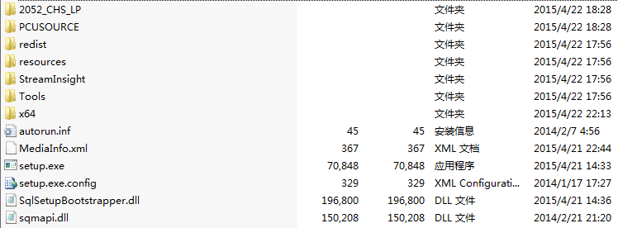
Win10、WinServer2012双击打开图1.1中iOS文件（Win7等系统右键用winrar等解压缩软件打开）可看到如图1.2中文件列表。
图1.2 打开镜像文件
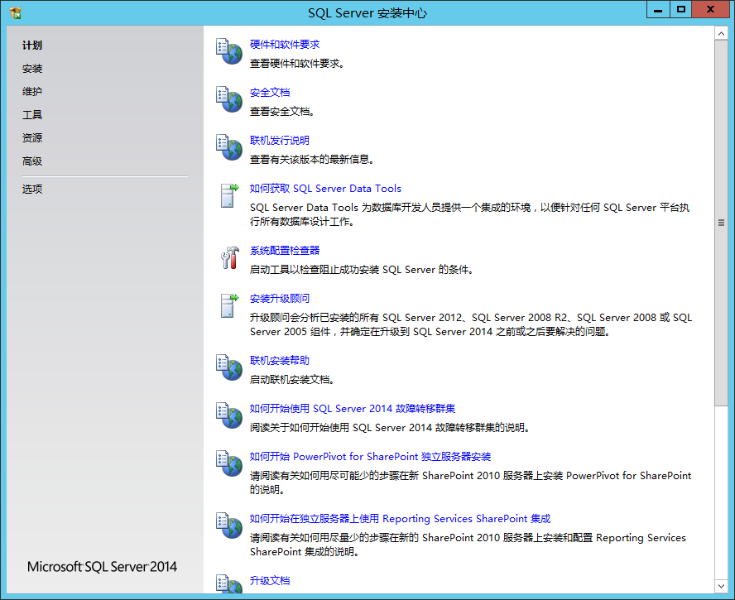
双击列表中setup.exe应用程序，进入SQL Server安装中心。
图1.3 SQL Server 安装中心

SQL Server安装程序
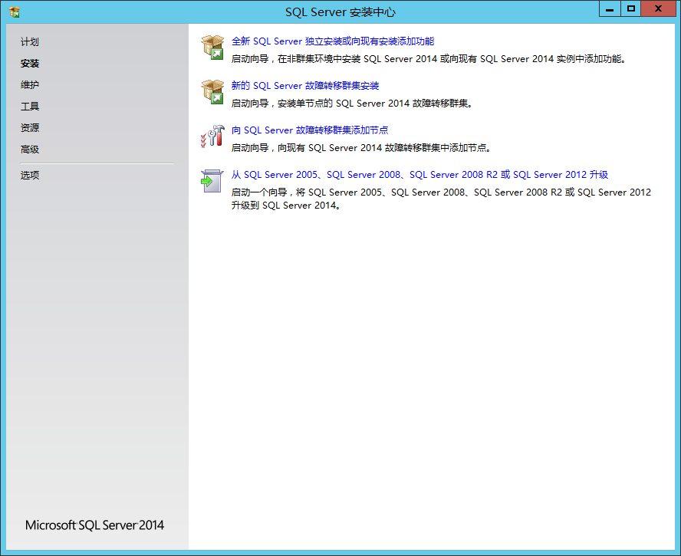
点击图1.3中左侧“安装”，可看到图2.1中所示界面。
图2.1 “安装”界面
点击“全新 SQL Server 独立安装或向现有安装添加功能”，稍等后进入SQL Server 2014安装程序，如图2.3。
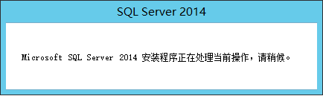
图2.2 稍候界面

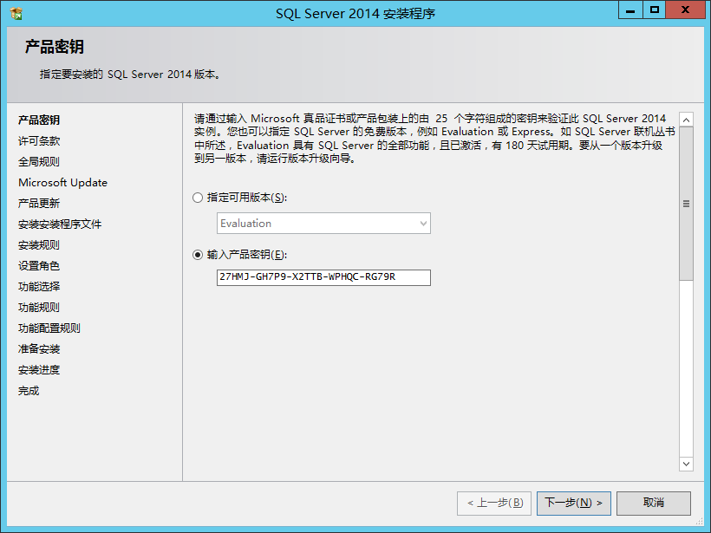
图 2.3 SQL Server 2014安装程序界面

产品秘钥
如图2.3，默认产品秘钥已输入好，直接单击下一步。

许可条款
进入图2.4许可条款，勾选“我接收许可条款”，然后下一步。程序进入“全局规则”检查安装中可能遇到的问题，如图2.5所示，无问题后直接进入“Microsoft Update”。
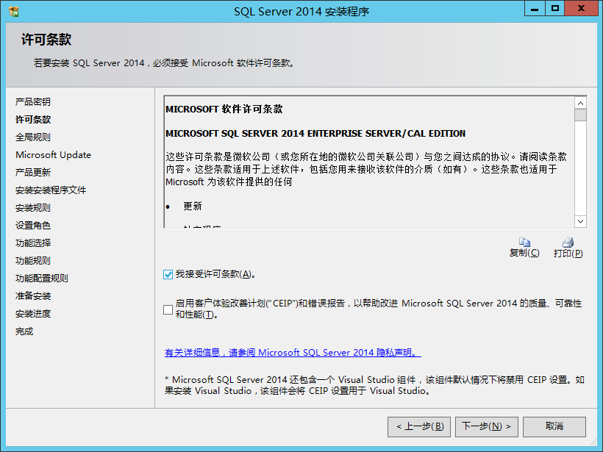
图 2.4 “许可条款界面”

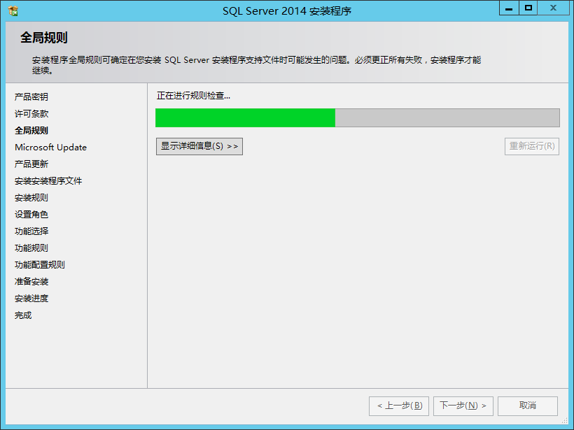
图2.5 全局规则检查

Microsoft Update
勾选选项后可在windows系统中更新SQL的安全方面更新，可提高数据库安全性。（不勾选）
然后下一步。
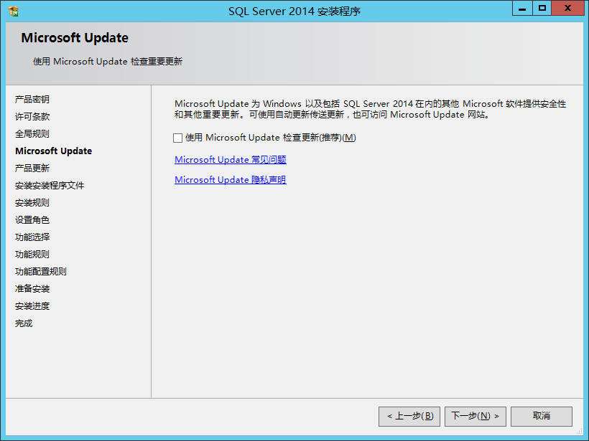
图2.6 Microsoft Update

产品更新和安装规则
如图2.7，本环节在联网情况下可在安装时检查目前安装版本是否为最新，可联网自动更新所安装SQL版本（不更新）。
下一步后进入“安装安装程序文件”，稍等后进入安装规则。
安装规则中无失败，检查警告对数据库安装后无影响后，下一步。
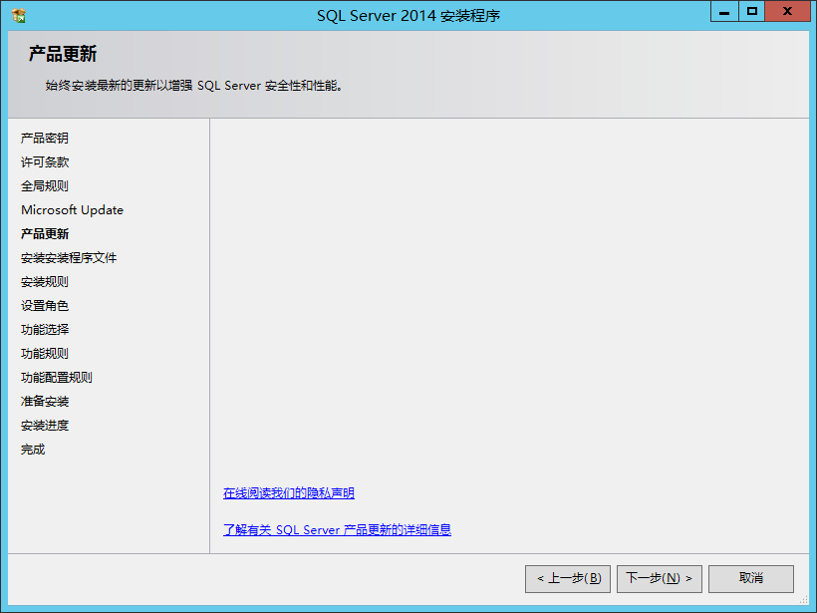
图2.7 产品更新
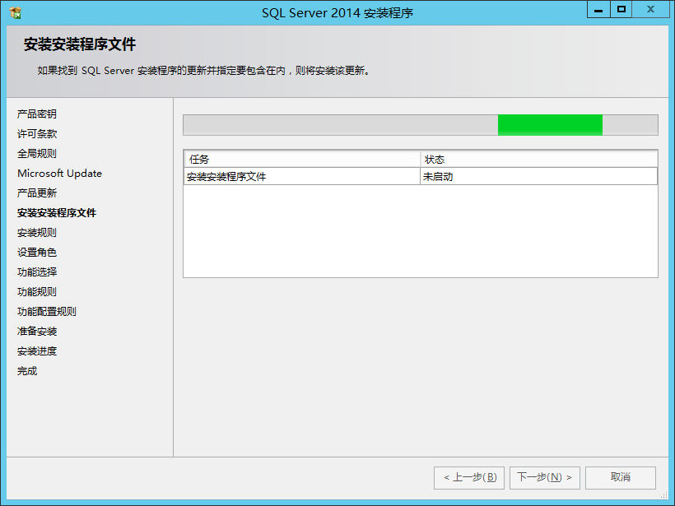
图2.8 安装安装程序文件

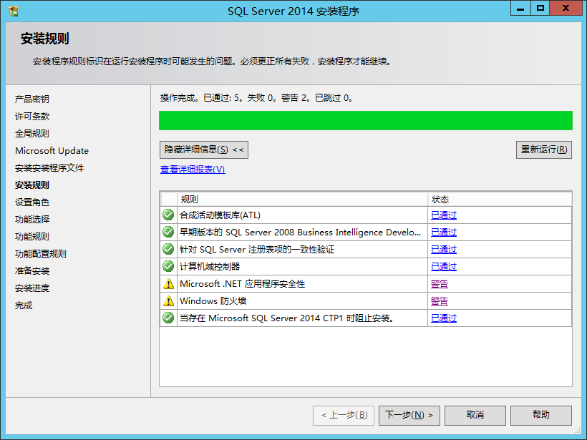
图2.9 安装规则

设置角色和功能选择
进入如图2.10所示，默认“SQL Server 功能安装”，直接下一步进入功能选择。
功能选择如图2.11和图2.12所示，在中间“功能”框中分别勾选“数据库引擎服务”、“全文和语义提取搜索”、“Integration Services”、“客户端工具向后兼容性”、“文档组件”、“管理工具-基础”和“管理工具-完整”，然后下一步。

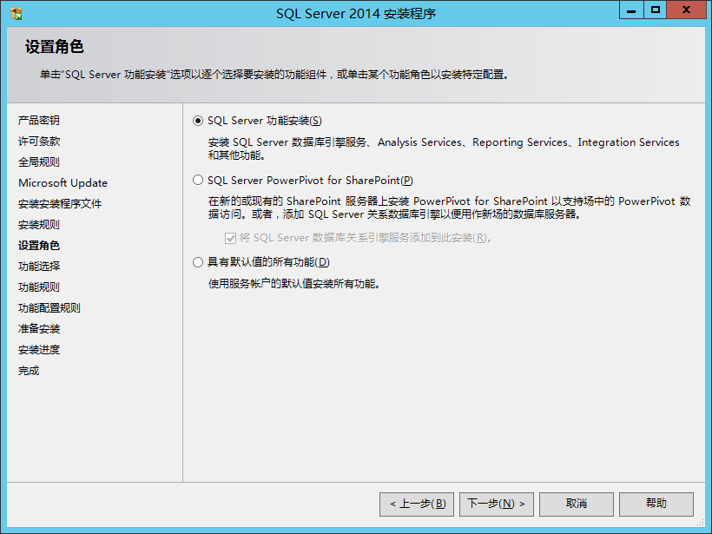
图2.10 设置角色
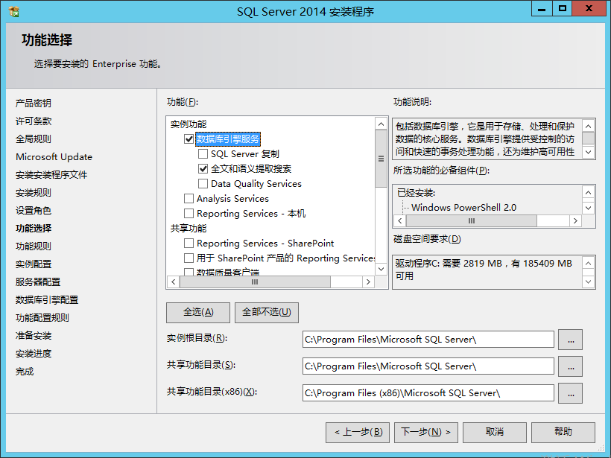
图2.11 功能选择1
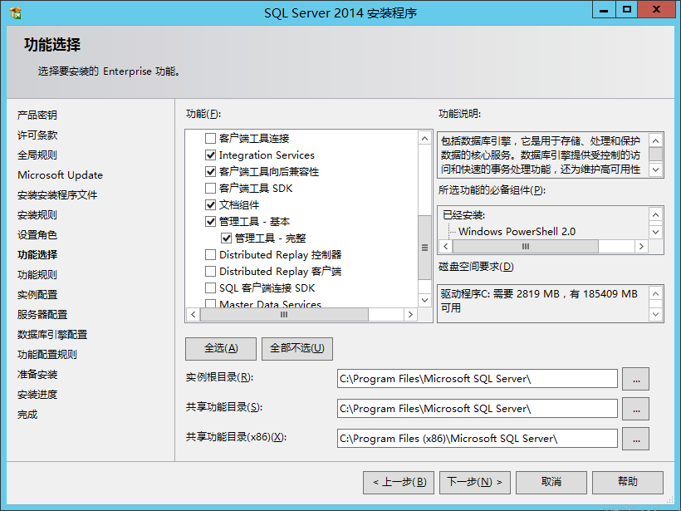
图2.12 功能选择2

实例配置和服务器配置
图2.13为实例配置，默认下一步即可。
图2.14为服务器配置，默认下一步即可。
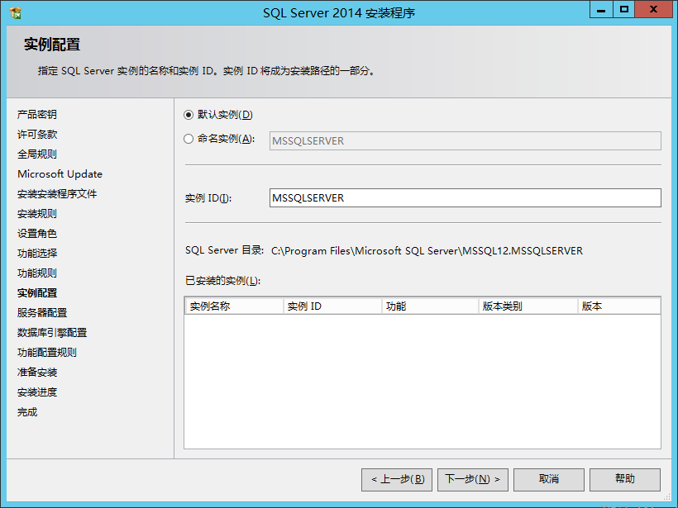
图2.13 实例配置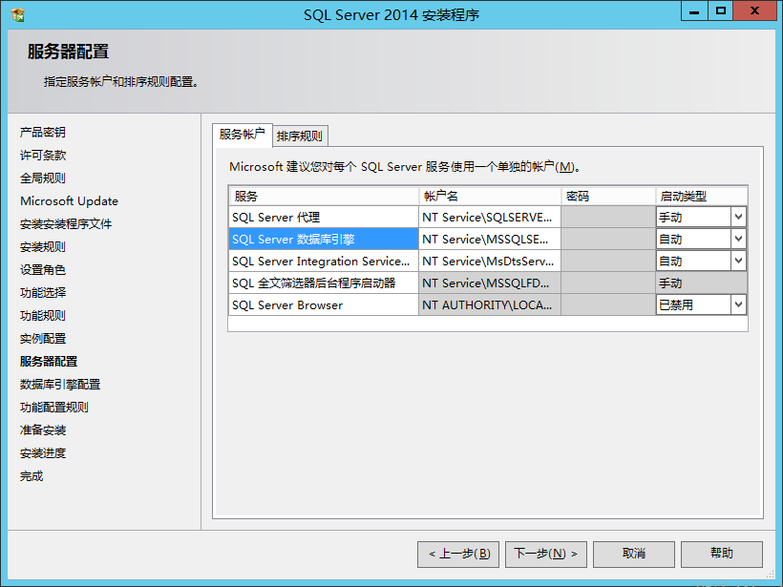
图2.14 服务器配置

数据库引擎配置
数据库引擎配置，在右侧“服务器配置”选项卡中“身份验证模式”里，点选“混合模式（SQL Server身份验证和Windows身份验证）”，然后下方“为SQL Server系统管理员（sa）账户指定密码”中输入密码后输入框被激活，输入并确认密码。然后点下方“添加当前用户”，，指定当前账户为管理员。完成后如图2.15。
然后上方选项卡选择“数据目录”，如图2.16。将数据根目录更改为“D：\Microsoft SQL Server\”。然后下一步。
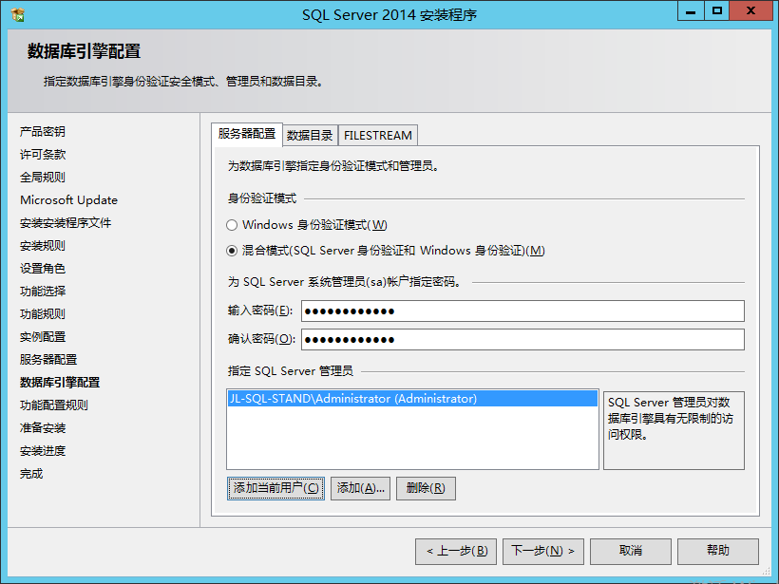
图2.15 服务器配置身份验证

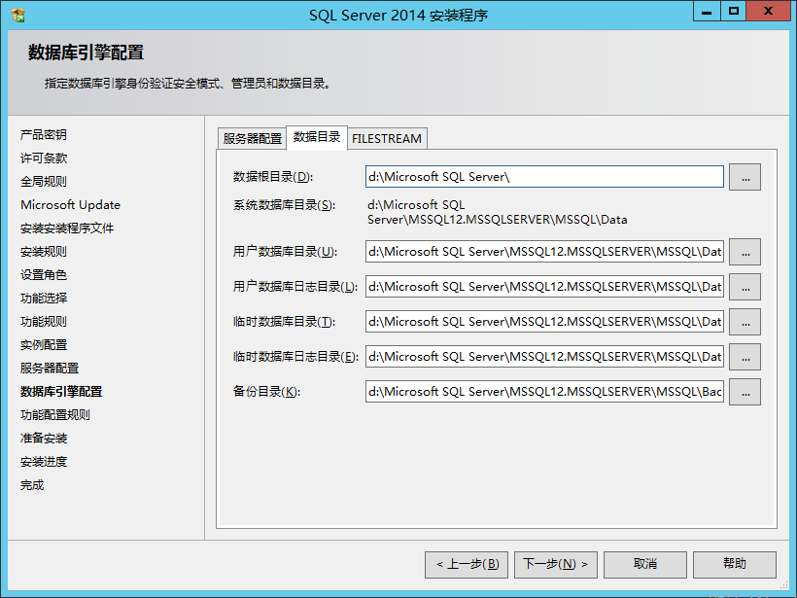
图2.16 服务器配置 数据目录

等待完成安装
上述完成后，便可看到图2.17所示，稍等进度完成后即完成安装。
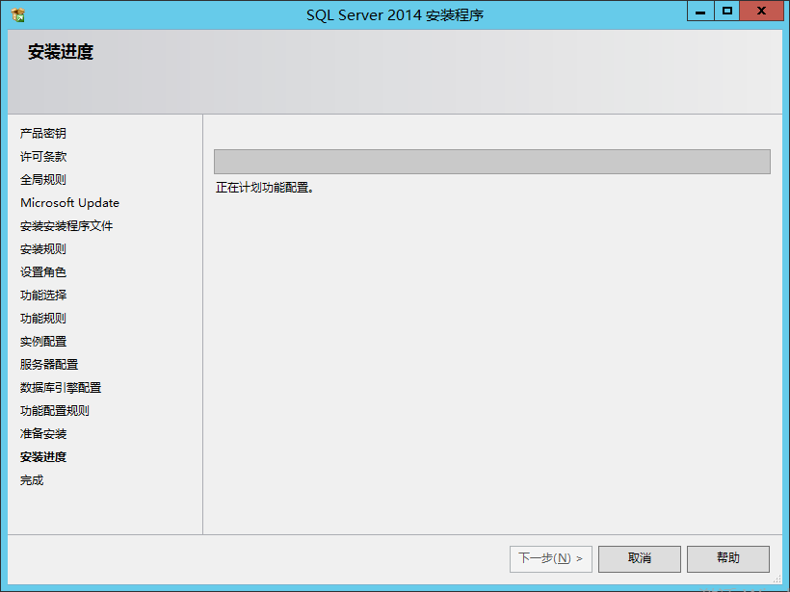
图2.17 安装进度

完成后如图2.18，检查各个功能的状态是否有未成功。若无，关闭后SQL Server到此安装结束。
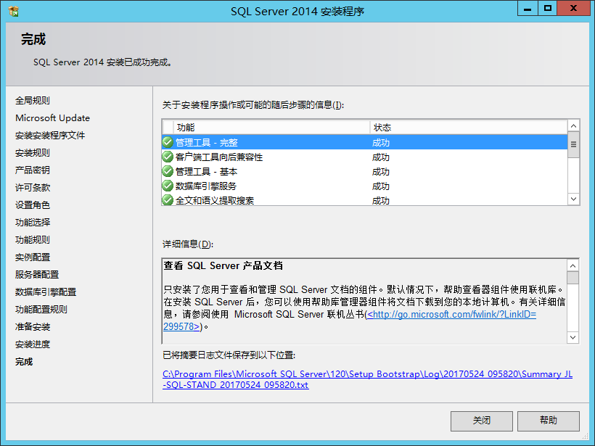
图2.18 安装完成

蔡景月

